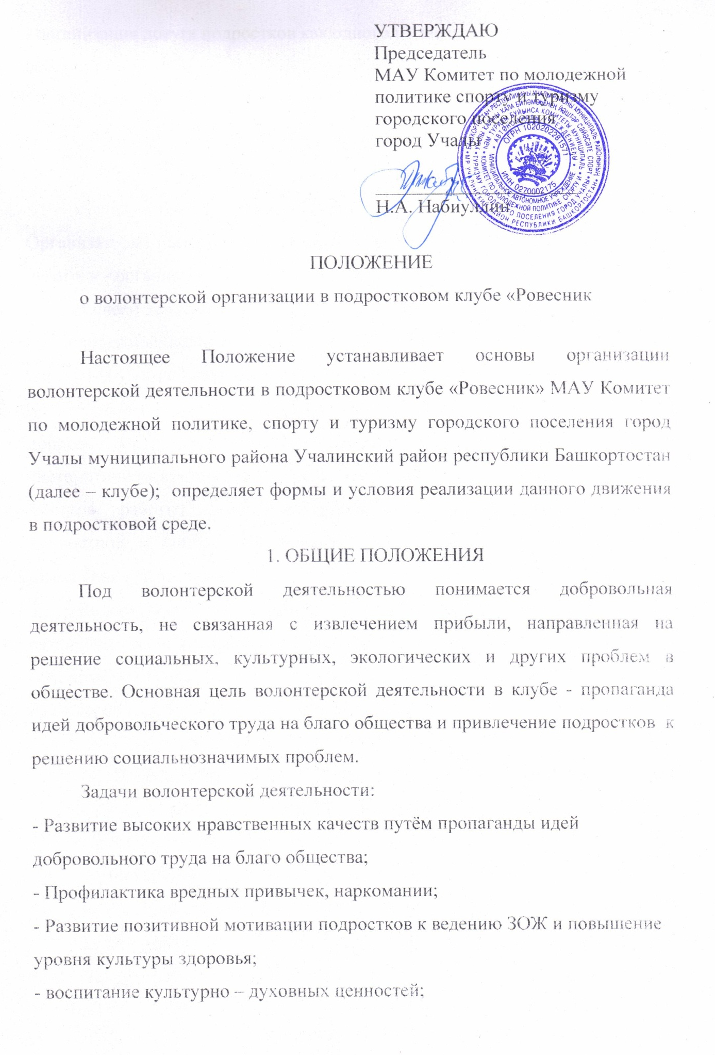

- организация досуга подростков как одного из звеньев профилактической работы;
- патриотическое воспитание подростков

2. ОСУЩЕСТВЛЕНИЕ ВОЛОНТЕРСКОЙ ДЕЯТЕЛЬНОСТИ

Организаторами волонтерской деятельности в клубе (далее Организаторы) выступают директор подросткового клуба «Ровесник», педагоги - организаторы.
В своей деятельности Организаторы опираются на устав МАУ Комитет по молодежной политике, спорту и туризму ГП г.Учалы МР Учалинский район республики Башкортотсан и данное Положение.
Волонтерская деятельность должна основываться на принципах добровольности; законности; самоуправления; непрерывности и систематичности; свободы определения внутренней структуры форм и методов работы; осознания участниками волонтерского движения личностной и социальной значимости их деятельности; ответственного отношения к деятельности.
Волонтерская деятельность в клубе может реализовываться в различных формах: акции, социально – бытовая помощь ветеранам, концерты, игровые программы и др., которые могут носить как краткосрочный, так и долгосрочный характер.

3. ПРАВА И ОБЯЗАННОСТИ ОРГАНИЗАТОРОВ ВОЛОНТЕРСКОЙ ДЕЯТЕЛЬНОСТИ

Организаторы волонтерской деятельности в клубе имеют право:
- инициировать волонтерскую деятельность различных направлений;
- сотрудничать со структурами, организациями, объединениями, занимающимися волонтерской, социальной деятельностью в школе, городе, районе;
- разрабатывать и реализовывать проекты, связанные с волонтерской деятельностью; поощрять (ходатайствовать о поощрении перед администрацией) волонтерские отряды (группы), отдельных волонтеров.
Организаторы волонтерской деятельности обязаны:
- при разработке и реализации волонтерской деятельности руководствоваться нормативами правовыми актами, регулирующими данный вид деятельности, в том числе данным Положением;
- создавать условия для реализации и развития волонтерской деятельности в клубе;
- координировать усилия участников волонтерской деятельности для достижения общей цели.
Организаторы несут ответственность за осуществление волонтерской деятельности в клубе.

4. ОСНОВНЫЕ НАПРАВЛЕНИЯ ВОЛОНТЕРСКОЙ ДЕЯТЕЛЬНОСТИ

Основными направлениями волонтерской деятельности в клубе являются:
- Пропаганда здорового образа жизни (профилактика употребления наркомании, табакокурения, алкоголизма, ПАВ, таксикомании);
- Социально – бытовая помощь на дому ветеранам Великой Отечественной войны;
- Профилактика преступности и безнадзорности подростков;
- Социальная работа: Организация мероприятий для детей ОВЗ (совместно с АНО “Дари Добро”); мероприятия для детей Дома Детства села Учалы, приюта “Надежда”, коррекционной школы №8 и детского сада №16 и др.);
- Экологические субботники.
- информирование населения через средства массовой информации о целях и задачах своей деятельности, о мероприятиях, проводимых в рамках разработанных программ, проектов и т.д.
5. ВОЗМОЖНЫЕ ФОРМЫ ПООЩРЕНИЯ ВОЛОНТЕРОВ

За работу волонтеров могут поощрять в следующих формах:
- оформление «Личной книжки волонтера» и внесение записей о выполненных работах;
- награждение грамотой, дипломом, благодарностью, памятным подарком;
- подготовка публикации о достижениях участника волонтерского движения, видеофильма, сайта и др. о лидерах волонтерского движения.

